НАЦІОНАЛЬНИЙ ТЕХНІЧНИЙ УНІВЕРСИТЕТ УКРАЇНИ

«КИЇВСЬКИЙ ПОЛІТЕХНІЧНИЙ ІНСТИТУТ»

ФАКУЛЬТЕТ ІНФОРМАТИКИ І ОБЧИСЛЮВАЛЬНОЇ ТЕХНІКИ

КАФЕДРА ОБЧИСЛЮВАЛЬНОЇ ТЕХНІКИ

**Лабораторна робота №6**

*з дисципліни* ***«****Архітектура комп’ютерів 2****»***

Виконав:

студент 3 курсу

групи ІО-83

Мітячкін Д. Є.

Перевірив:

Нікольський С. С.

Київ 2020 р.

**Виконання та тестування:**

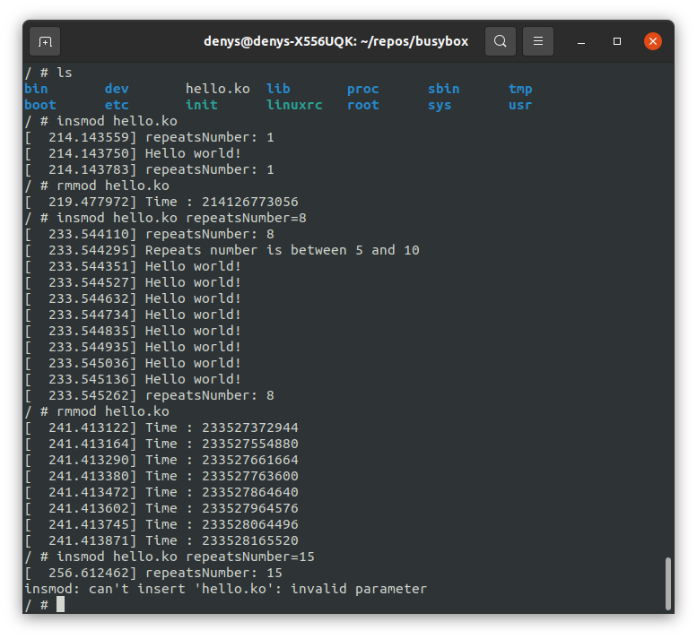

**Посилання на репозиторій:** <https://github.com/Porhay/AK2-Lab6>

**Код програми:**

**hello.c**

#include <linux/init.h>

#include <linux/module.h>

#include <linux/moduleparam.h>

#include <linux/printk.h>

#include <linux/types.h>

#include <linux/slab.h>

#include <linux/ktime.h>

struct personal_list_head {

struct personal_list_head *next;

ktime_t time;

};

MODULE_AUTHOR("Mitiachkin Denys <denismityachkin@gmail.com>");

MODULE_DESCRIPTION("Hello world in Linux Kernel Training");

MODULE_LICENSE("Dual BSD/GPL");

static struct personal_list_head *header;

static uint repeatsNumber = 1;

module_param(repeatsNumber,uint,S_IRUGO);

MODULE_PARM_DESC(repeatsNumber, "How many times to print hello world");

static int __init initter(void)

{

uint i = 0;

struct personal_list_head *first_variable, *second_variable;

printk(KERN_INFO "repeatsNumber: %d\n", repeatsNumber);

if(repeatsNumber == 0) {

printk(KERN_WARNING "Repeats number is 0");

}else if(repeatsNumber >=5 && repeatsNumber <= 10) {

printk(KERN_WARNING "Repeats number is between 5 and 10");

} else if(repeatsNumber > 10) {

printk(KERN_ERR "Repeats number is greater than 10");

return -EINVAL;

}

header = kmalloc(sizeof(struct personal_list_head *), GFP_KERNEL);

first_variable = header;

for(i = 0; i < repeatsNumber; i++){

first_variable->next = kmalloc(sizeof(struct personal_list_head), GFP_KERNEL);

first_variable->time = ktime_get();

pr_info("Hello world!");

second_variable = first_variable;

first_variable = first_variable->next;

}

if (repeatsNumber != 0) {

kfree(second_variable->next);

second_variable->next = NULL;

}

printk(KERN_INFO "repeatsNumber: %d\n", repeatsNumber);

return 0;

}

static void __exit exitter(void)

{

struct personal_list_head *variable;

while (header != NULL && repeatsNumber != 0) {

variable = header;

pr_info("Time : %lld", variable->time);

header = variable->next;

kfree(variable);

}

if (repeatsNumber == 0) {

pr_info("Time 0 because no printing was used");

}

pr_info("");

}

module_init(initter);

module_exit(exitter);

**Makefile**

ifneq ($(KERNELRELEASE),)

# kbuild part of makefile

obj-m := hello.o

else

# normal makefile

KDIR ?= /lib/modules/`uname -r`/build

default:

$(MAKE) -C $(KDIR) M=$$PWD

clean:

$(MAKE) -C $(KDIR) M=$$PWD clean

endif